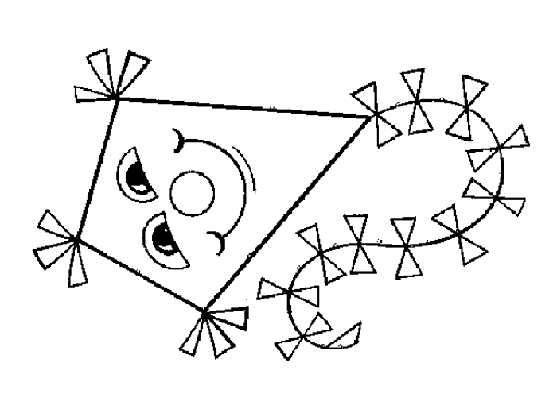Lítá drak do oblak,
chtěl by strašit,
neví jak.......
Soutěž O nejkrásnějšího draka
15. listopad 2012
Všichni nejkrásnější draci se slétli do naší školy. Od těch největších až po nejmenší byli vystaveni v hale školy. Sice by venku nelétali, ale nám dělali v hale velkou parádu.
Draky děti mohly vyrábět doma společně s rodiči nebo v ŠD či při hodinách výtvarné výchovy ve škole.
Hlasování se zúčastnilo celkem 93 dětí a rodičů. Vybíralo se z celkového počtu 75 soutěžních draků.
Vítězové soutěže: 1. místo: Adolf Voračka s maminkou
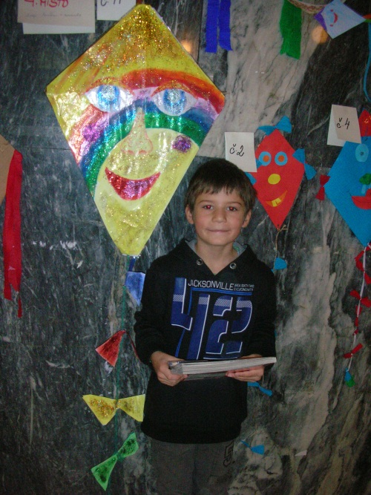2. místo: E. Hrabalová a K. Peroutková
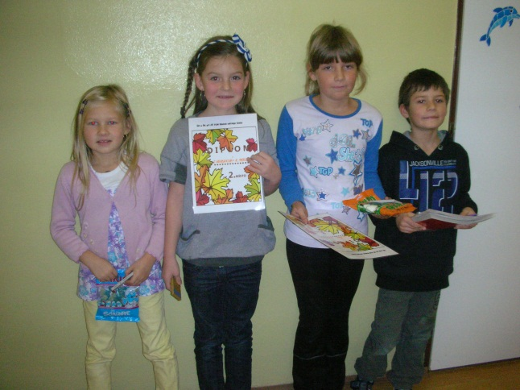3. místo: Eliška Linhartová

Zleva: K. Peroutková, E. Hrabalová,
E. Linhartová, A. Voračka vítěz A. Voračka se svým drakem
Zpracovala: Dana Pilná

